# DASE ACTIVIDADES

Profesores: *Israel Pavelek*

*Y Sandra Patricia Tejerina*

*Brisa Irigoitia*

*Actividad 1:* Simular la respuesta en frecuencia de un amplificador (emisor común)

Para el primer paso debemos armar el circuito equivalente del amplificador.

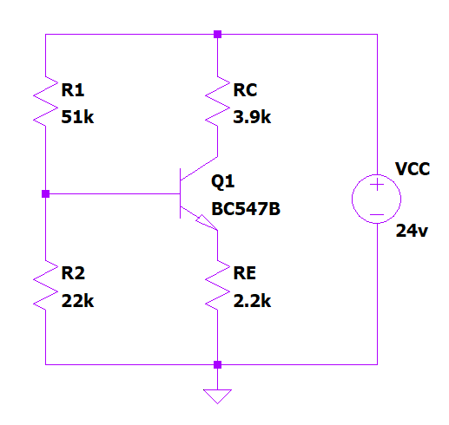

Luego realizo un análisis en corriente continua para saber las tensiones y corrientes

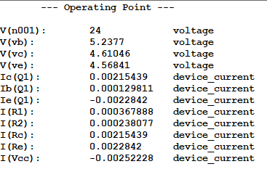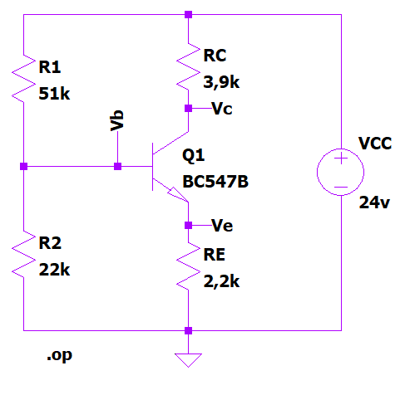

Posteriormente realizamos el esquematico del ampificador EC, el capacitor C1, llamado de acople, permite aislar la corriente continua de polarización de la fuente de señal vs de su resistencia interna Rs.

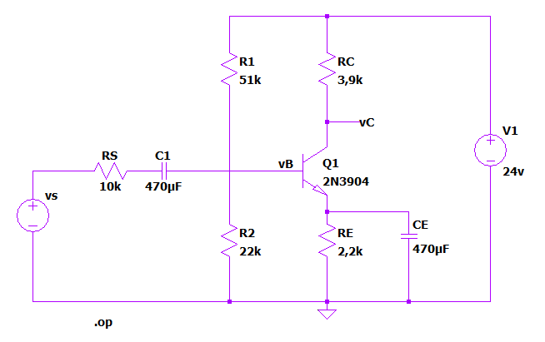

El capacitor CE (desacople) evita que la resistencia de emisor la cual es necesaria para la polarización del dispositivo influya en el funcionamiento de alterna, y por lo tanto disminuye la ganancia del amplificador debido a que una parte de la señal a amplificar se derivaría por RE.

Pasamos a configurar la fuente Vs, tiene una amplitud de 10 mV y una frecuencia de 5 kHz. Realizaremos un análisis en el tiempo (,tran) con tiempo máximo de 0.2 ms, que corresponde a un periodo de la señal vs(t) y un paso de tiempo de simulación de 5 µs.

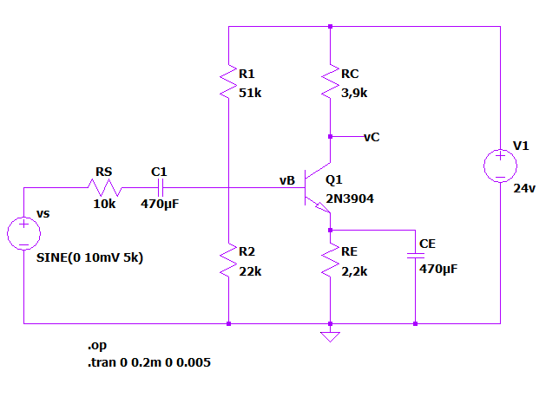

Una vez terminado esto procedemos a la realización de los gráficos, donde veremos las corrientes de base, emisor y colector.

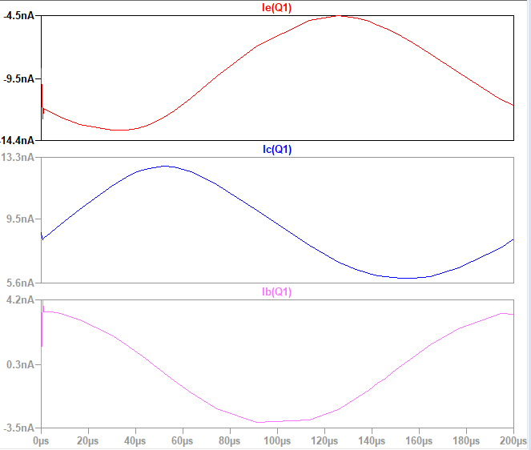

Por último, realizaremos un análisis en frecuencia del amplificador para esto haremos uso del comando AC Analysis tomando para la fuente de excitación vs(t) una amplitud contante de 10 mV, en tanto que se realizará un análisis en frecuencia en el rango 10 Hz -100 MHZ tomando 50 puntos por década.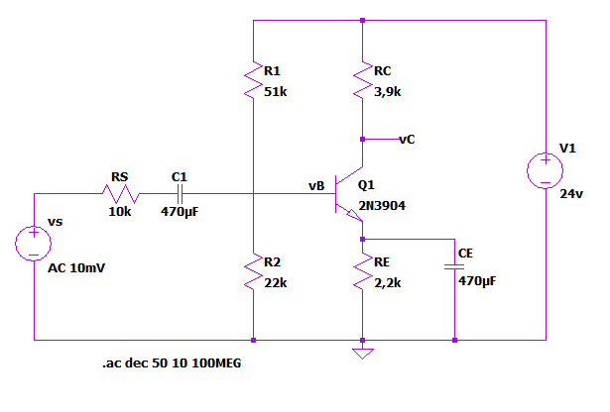

Al correr la simulación deberemos ingresar la expresión de la ganancia de tensión como la relación V(vo)/V(vs). Para ello utilizaremos la opción Plot Settings Add Trace.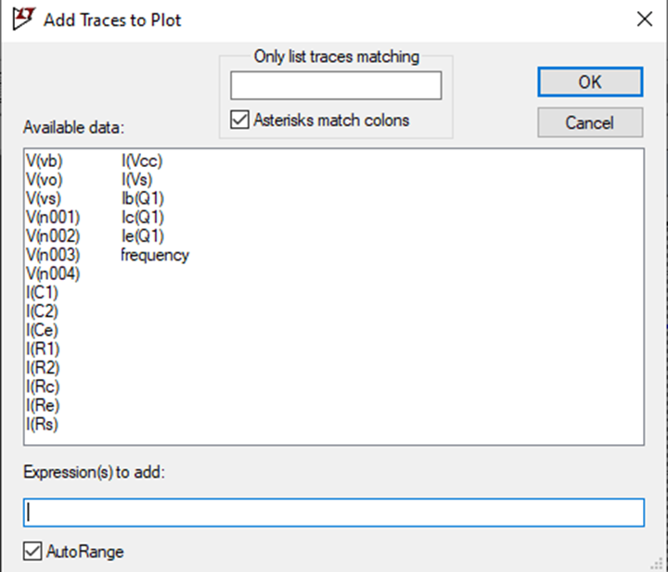

Si sólo nos interesa el módulo haciendo clic con el botón derecho sobre el eje que representa la fase se abre una ventana en la cual podemos indicar que no grafique la fase seleccionando Don´t plot phase

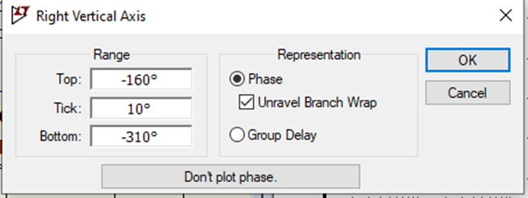

Como deseamos que la escala del módulo de la ganancia de tensión sea expresada en escala lineal hacemos clic con el botón derecho sobre el eje vertical izquierdo Seleccionamos la opción Linear y al dar OK

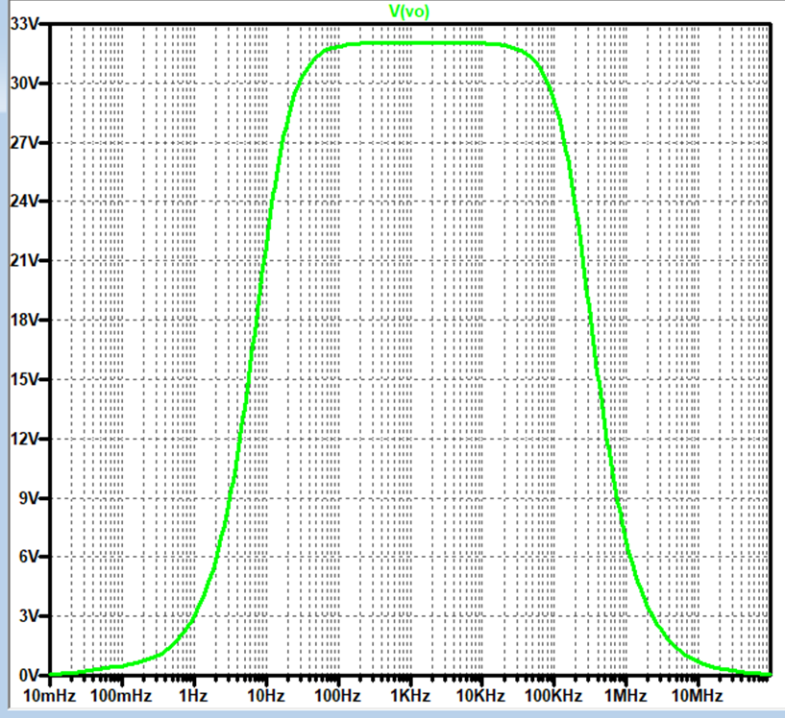

*Actividad 2:* Realizar el módulo hibrido del EC (Emisorcomún) y ver su frecuencia.

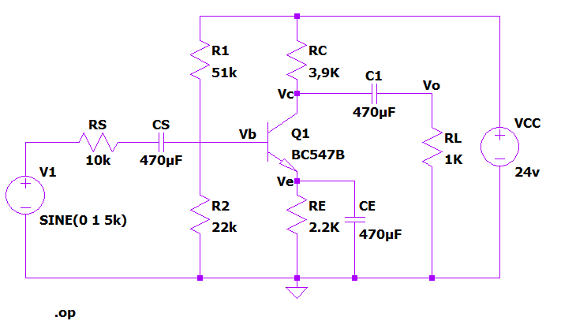

Al simularlo obtenemos esta tabla

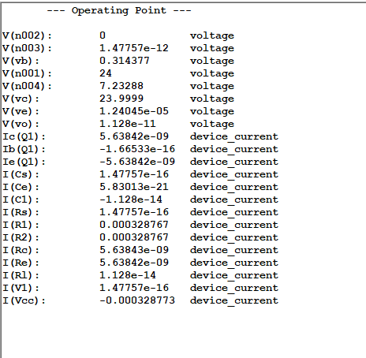

Luego de analizar dicha tabla buscamos los valores de hfe,hoe,hre e hie.

Luego podemos contruir el circuito equivalete ara la realizacion de la simulacion.

Procedemos a utilizar el icono de componentes que se encuentra en la barra de herramientas, y busacmos “e”.

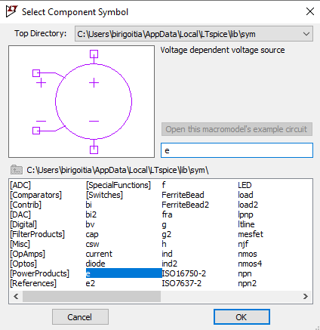

Al dar OK se coloca el símbolo sobre la hoja de trabajo. En la Figura 5.50 se indican sobre el símbolo las definiciones de los nodos y valores de acuerdo a la sintaxis. Los nombres de los nodos los definirá el programa de acuerdo a las conexiones del circuito. 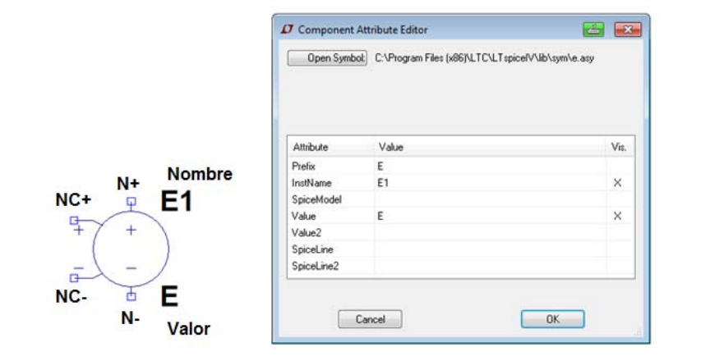

La fuente de tensión controlada por tensión denominada e2 en la librería de componentes posee las mismas características y solo difiere en el sentido de la tensión asignada a los nodos NC+ y NC-

Próximamente Para la fuente de corriente dependiente de corriente procedemos del mismo modo. De la librería de componentes seleccionamos “f”. Para la configuración de este, se abre una ventana que permite ingresar los datos determinados por la sintaxis de SPICE.

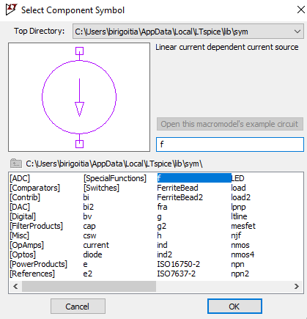

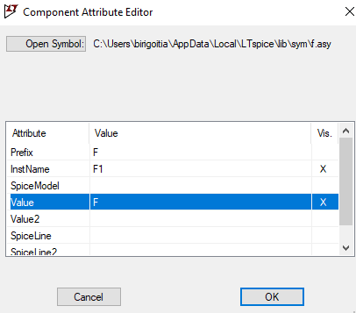

Ya tenemos todos los elementos necesarios para realizar el armado del circuito hibrido del emisor común.

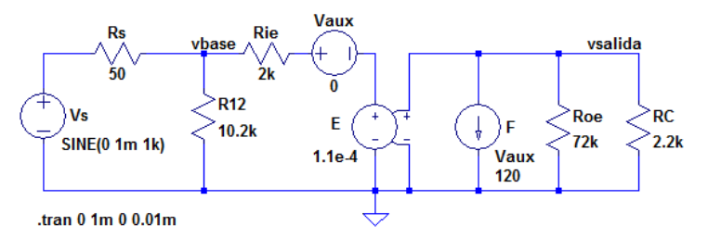

Hacemos 2 gráficos (Vsalida y Vbase)

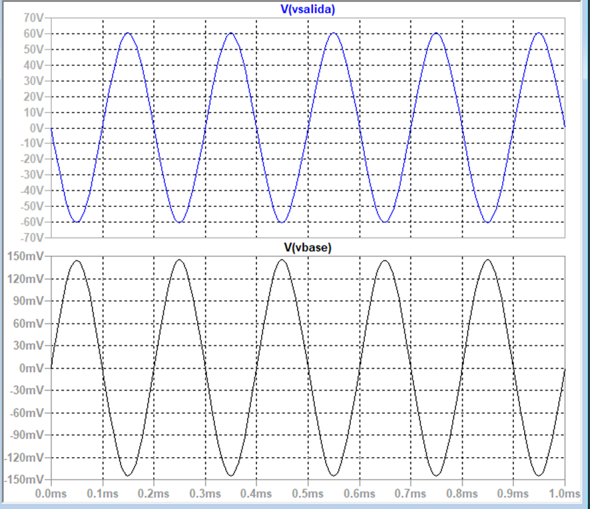

Para poder tener la ganancia de tensión se utiliza la función de transferencia en pequeña señal (.TF), este analosos devuelve como resultado la ganancia de pequeña selak respecto a la fuente de señal, la impedancia de entrada y la de salida.

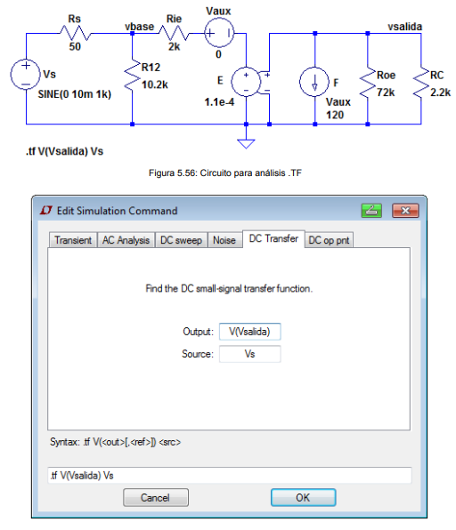

Se ha cambiado el tipo de análisis a .TF. Para este tipo de análisis debe identificarse la tensión de salida y la fuente de entrada. En este caso V (Vsalida) y Vs, respectivamente.

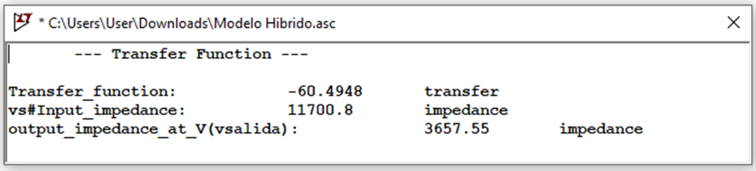

*Actividad componente: armar un componente, puente de diodos.*

Primero crearemos nuestro puente de diodos y le asignaremos nombres a los pines.

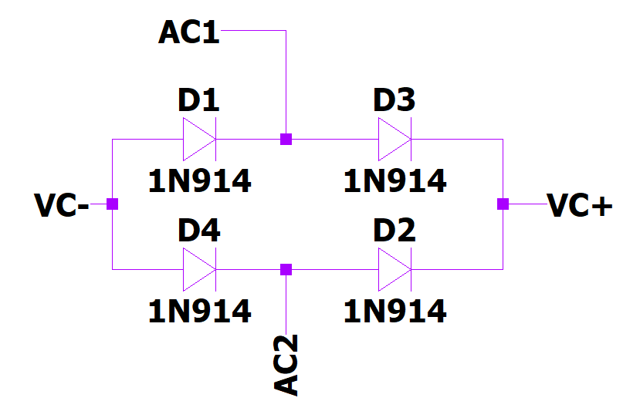

Luego con este control copiamos lo que nos aparece al apretar SPICE netlist exceptuando la primer línea y la que dice backanno

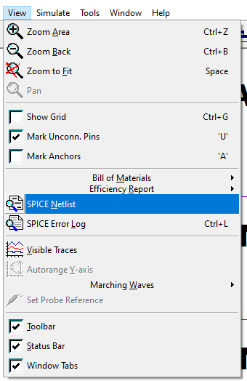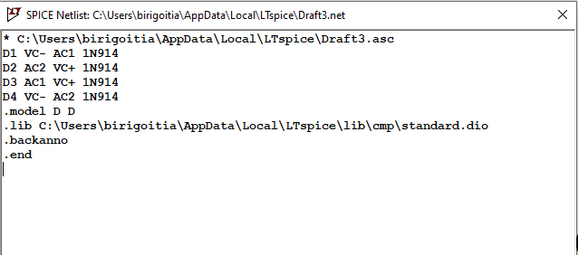

Lo copiamos en notas de la PC poniendole el nombre de nuestro componente de la siguiente manera:

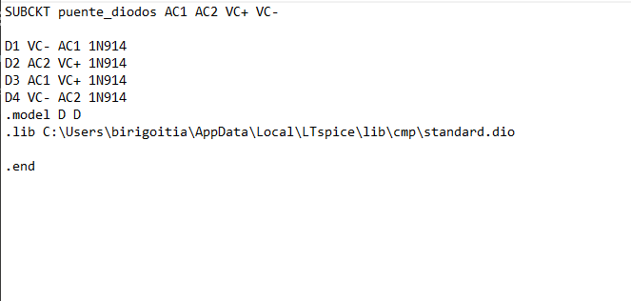

Luego de esto presionamos la siguiente opción para crear nuestro símbolo.

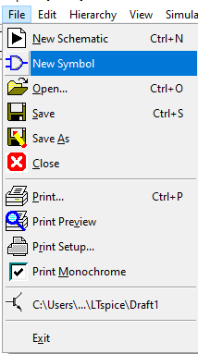  
Y comenzamos a dibujar

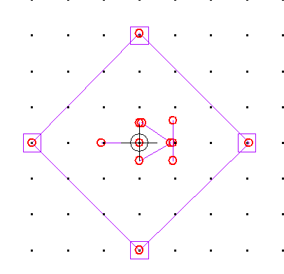

Y lo guardamos como documentos>LTspiceXVII>lib>sym

En el block de notas donde anotamos los datos, vamos a escribir a lado de “.end” puente_diodos

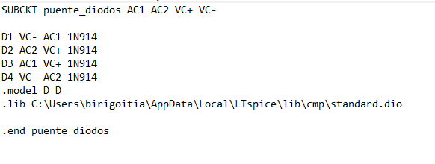

Editamos los atributos dando click derecho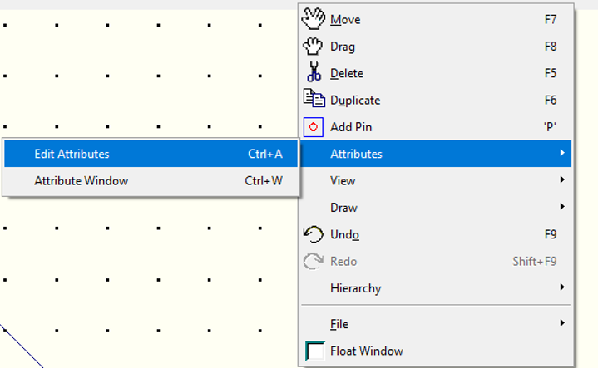

Y completamos los atributos

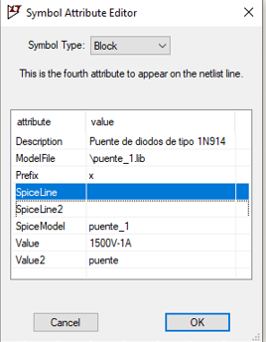

Una vez realizado todo esto ya tenemos nuestro componente creado.